**1)** (Đề thi 2015)

1. Cho các biến mệnh đề *p*, *q*, *r* cùng các dạng mệnh đề *A* = [ (*p*  *q*)  *r* ]  ( *q*  *r*) và

*B* = *q*  (*p*  *r*). Chứng minh *A*  *B*.

1. Viết mệnh đề phủ định cho mệnh đề *C* dưới đây

*C* = ‘‘ Tất cả học sinh lớp *X* đi xem kịch và có ít nhất một học sinh của lớp *Y* không đi xem xiếc ’’

a) A  ( *p*  *q*)  *r*  (q  *r*)  [ (p  *q* )  *r* ]  (q  *r*)

 (p  *u* )  u [ với u = (q  *r*) và *u*  ( *q*  *r* ) ]  (p  u)  ( *u*  u)

 (p  u)  **1**  (p  u)

 (p  q  r)  (q  p  r)  *q*  (*p*  *r*) = B.

b) *C* = ‘‘ Có học sinh nào đó của lớp X không đi xem kịch hay tất cả học sinh lớp Y đi xem xiếc ’’

# **2)** ( Đề thi 2015) Lấy phủ định của mệnh đề sau:

*P: Nếu trời mưa và bạn không đến đón thì tôi không đi học.*

Sử dụng ➢((p  q)  r) = p  q  ➢r, ta có

*P* : Trời mưa và bạn không đến đón mà tôi vẫn đi học.

**3)** (Đề thi 2014) a) Cho *A* = “ *x*  , *y*  , 4*x*2 + 8*x* < 2*y* ’’ .

Xét chân trị của *A* và viết mệnh đề phủ định *A* .

b) Cho các biến mệnh đề *p, q, r* và dạng mệnh đề *B* = [ *p*  (*p*  *r*) ]  (*q*  *r*)  *q* . Hãy rút gọn *B* thành một dạng mệnh đề *C* sao cho trong *C* chỉ hiện diện 2 trong 3 biến mệnh đề *p, q, r* đã cho.

1. Hãy kiểm tra suy luận sau

t  u

r  (s  t)

( ➢p q )  r

➢(s  u )

 p



1. Đề thi 2010 .
   1. Một dãy số thực {*xn*} được nói là thuộc *O(n)* nếu tồn tại số thực dương *C* và số tự nhiên *m* sao cho *xn* < *C n* mỗi khi *n*  *m*. Hãy sử dụng mệnh đề lượng từ hóa để viết lại định nghĩa trên.
   2. Viết ra mệnh đề lượng từ hóa cho một dãy số thực không thuộc *O(n).*
2. Đề thi 2011.
   1. Một thuật toán được nói là có thời gian đa thức nếu thời gian chạy thuật toán *T*(*n*) với *n* là chiều dài của input, thỏa tính chất :

"Tồn tại số thực dương *C* và số tự nhiên *d* sao cho *T*(*n*) < *C nd*, với *n* đủ lớn”.

* 1. Hãy sử dụng mệnh đề lượng từ hóa để viết lại định nghĩa trên.

Viết ra mệnh đề lượng từ hóa cho định nghĩa của một thuật toán với thời gian không phải là thời gian đa thức.

1. Đề thi 2012

Kiểm tra tính đúng đắn của suy luận sau

*p*  *q*

*r*  ( *p*  *s*) (*t*  *p*)  *r*

➢(*q*  *s*)

 *t*

1. Đề thi 2005

Kiểm tra tính đúng của suy luận sau:

*x*  *R*(*P*(*x*)  *Q*(*x*))

*x*  *R*(➢*P*(*x*)  *Q*(*x*)  *R*(*x*))

*x*  *R*(➢*R*(*x*)  *P*(*x*)) .

1. Đề thi 2103. Cho các biến mệnh đề p, q, s và các suy luận sau:

a)

*q*

*t*  *p*

( *p*  *q*)  *s*

*t*  *s*

b)

*p*  *q*

( *p*  *s* )  t

*t*  *q *

 *s*  *t*

Hãy giải thích tại sao suy luận a) là đúng, suy luận b) là sai.

1. Đề thi 2013.
   1. Kiểm tra tính đúng đắn của suy luận sau

*p*  *q p*

*q*  *r s*  *r*

 *s *

* 1. Cho mệnh đề

P  "*x*  , *x*2  5*x*  6  0  *x*  0"

Xác định chân trị của P và viết mệnh đề phủ định của P dưới dạng mệnh đề lượng từ.

**11)**(Đề thi 2014) a) Cho *A* = “ *k*  **** ,*q*  **** , *q*2  6*q*  *k* ’’. Xét chân trị của *A* và viết mệnh đề phủ định *A* .

b) Cho các biến mệnh đề *x, y, z* và dạng mệnh đề *B* = (*y*  *z* )  ( *y*  *x*)  *z* . Hãy rút gọn *B*

thành một dạng mệnh đề *C* sao cho trong *C* chỉ hiện diện 2 trong 3 biến mệnh đề *x, y, z* đã cho.

**12)**(Đề thi 2014). Khi khai triển (*x*  *y* + 4*z*  3*t*)16, ta được

1. bao nhiêu số hạng khác nhau ? (mỗi số hạng là một đơn thức theo *x, y, z, t*)
2. bao nhiêu số hạng có dạng *cxm yn zp tq* với hệ số *c*  0, *m*  2, *n*  0, *p* = 3 và 0 < *q*  4 ?
3. hệ số của *x*8 *y*5 *z t* 2 là bao nhiêu ?

**13)**(Đề thi 2014).Cho *D* = { *x*  **** ⇦ 10 < *x*  60 }, *E* = { *y*  **** ⇦ 20  *y* < 40 } và

*F* = *D* x *E* = { (*x, y*) ⇦ *x*  *D* và *y*  *E* }

(*x,y*), (*z,t*)  *F*, đặt (*x,y*) **** (*z,t*)  (*x*  *z* và *y*  *t*).

* 1. *F* có bao nhiêu phần tử ? Chứng minh **** là một quan hệ thứ tự trên *F*.
  2. Tìm các phần tử cực tiểu (min) và cực đại (max) của (*F*, ****) nếu có.

**14)**(Đề thi 2015).Cho *f* : *X* = \ {2}  *Y* = \ {1} được xác định bởi *f* (*x*) = *x*

3 *x*3  8

1. Chứng minh *f* là một song ánh và viết ánh xạ ngược *f* 1.

*x*  *X*.

1. *x*, *y*  *X*, đặt *x* **** *y*  *f* (*x*)  *f* (*y*). Chứng minh **** là một quan hệ thứ tự trên *X*.
2. (Đề thi 2015)Cho ánh xạ *f:* ****2 ** ****2 xác định bởi

*f(x, y) = (3x + 4y, 2x + 3y)*.

Chứng minh rằng *f* là song ánh và xác định ánh xạ ngược của *f*.

1. ( Đề thi 2015). Bốn người bạn An, Bình, Châu, Danh cùng vào một nhà hàng ở bờ biển. Họ chọn một bàn vuông có 4 chỗ. (Ta coi các chỗ ngồi là khác nhau, vì có chỗ nhìn ra biển, có chỗ gần lối đi …).
   1. Có bao nhiêu cách xếp 4 người vào 4 chỗ này?
   2. Có bao nhiêu cách xếp để An và Châu ngồi đối diện nhau?

**17)**( Đề thi 2015). Tính tổng

# *Sn* = 1.2 + 2.22 + 3.23 + … + *n*.2*n*.

1. (Đề thi 2015)Cho *A* = {1, 2, 3, 4} và quan hệ *R* trên *A* với

*R* = {(1, 1), (1, 2), (2, 3), (1, 3), (2, 2), (3, 3), (4, 4)}.

Hỏi *R* có phản xạ, phản xứng, đối xứng, bắc cầu (truyền) hay không?

1. Xét các dãy số có 10 chữ số được ghép tùy ý từ 10 chữ số 2, 7, 7, 9, 9, 9, 4, 4, 4, 4 (chẳng hạn như dãy số 4947244799, … )
   1. Có tất cả bao nhiêu dãy số như vậy ?
   2. Có bao nhiêu dãy số có chữ số cuối cùng là số nguyên chẵn ?
   3. Có bao nhiêu dãy số có hai chữ số 7 đứng cạnh nhau ?
2. Cho dãy số thực { *an* | *n*  } với *a*o = 5, *a*1 = 17 và *a* n + 2 = 4*a* n + (20*n* + 67)3*n* *n*  0. Tính

*a*n theo *n* ( *n*  ).

1. Cho *S* =  và đặt *x,y*  *S*, *x******y*  *x*3 + 2*x*2 = *y*3 + 2*y*2.
   1. Kiểm chứng **** là một quan hệ tương đương trên *S*.
   2. Tìm tất cả *a, b, c*  *S* thỏa *a*****0, *b*****1 và *c***(**1).
2. Cho A = 1, 2,3, 4,5, 6, 7,8,9,10,11,12 . Có bao nhiêu quan hệ tương đương trên *A* gồm 3 lớp tương đương mà mỗi lớp có 4 phần tử.

**23)**(Đề thi 2015) Cho phương trình *x* + *y* + *z* + *t* + *u* = 25 với các ẩn số nguyên *x*, *y*, *z*, *t* và *u* (*).

* 1. Phương trình (*) có bao nhiêu nghiệm thỏa *x*, *y*, *z*, *t*, *u*  0 ?
  2. Phương trình (*) có bao nhiêu nghiệm thỏa *x*  4, *y* > 1, *z* = 3, *t* > 5 và *u*   2 ?
  3. Phương trình (*) có bao nhiêu nghiệm thỏa *x*, *y*, *z*, *t*  0 và 0  *u* < 10 ?

**24)**Đề thi 2013.

Tìm số nghiệm nguyên (*x, y, z*) của bất phương trình *x+y+z* ≤ - 2 thỏa mãn các điều kiện

*x* ≥ - 20, *y*≥ - 8, 3≤ *z* < 10.

**25)**Cho *a*o *=* 4, *a1 =* 24 và *an* + 2 = 6*an* + 1  9*an* + (4*n*  17)2*n* , *n*  0. Tính *an* theo *n* (*n*  0).

1. Đề thi 2013.
   1. Có bao nhiêu cách chia 20 viên kẹo cùng loại cho 3 người, trong đó mỗi người không được ít hơn 3 viên kẹo và không quá 10 viên kẹo.
   2. Cho *A* = {1,2,3,4}. Có bao nhiêu quan hệ trên *A*? Có bao nhiêu quan hệ tương đương trên *A*?
2. Đề thi 2003.
3. Có bao nhiêu cặp tập hợp con *A*, *B* của một tập hợp 8 phần tử sao cho *A*  *B* =  .
4. Có bao nhiêu cặp tập hợp con *A*, *B* của một tập hợp 8 phần tử sao cho: *A**B* *A*+ *B*.
5. Đề thi 2008

Ta lấy ngẫu nhiên 5 bìa từ một hộp chứa 60 tấm bìa trên đó lần lượt ghi các số 10, 11, …, 69.

* 1. Có bao nhiêu trường hợp có thể xảy ra.
  2. Có bao nhiêu trường hợp trong đó 5 bìa lấy ra chứa đúng “hai đôi” (mỗi đôi gồm hai bìa có chữ số cuối giống nhau. Chữ số cuối của hai đôi này là hai chữ số khác nhau và khác với chữ số cuối của bìa còn lại).
  3. Có bao nhiêu trường hợp trong đó chữ số cuối của 5 bìa tạo thành một dãy tăng?
  4. Có bao nhiêu trường hợp chữ số cuối của 5 bìa tạo thành một dãy tăng và có ít nhất hai bìa có chữ số đầu khác nhau.

1. Đề thi 2009.

Ta lấy ngẫu nhiên 5 bìa từ một hộp chứa 50 tấm bìa trên đó lần lượt ghi các số 10, 11, …, 59.

1. Có bao nhiêu trường hợp có thể xảy ra.
2. Có bao nhiêu trường hợp trong đó có đúng hai trong năm bìa lấy ra có chữ số cuối bằng nhau.
3. Mỗi người sử dụng một hệ thống máy tính của một công ty *X* phải sử dụng một password dài từ 6 đến 8 ký tự, trong đó mỗi ký tự là một chữ cái (trong 26 chữ cái) hoặc là một chữ số (trong 10 chữ số). Mỗi password phải có ít nhất một chữ số. Hỏi có thể lập được bao nhiêu password khác nhau?
4. Đề 2012.Cho tập hợp *X*  *x*  : 1  x  20với quan hệ **** thông thường. Tìm số tập con *A*

của *X* thỏa điều kiện trong mỗi trường hợp sau: a) min(*A*) = 8 và |*A*| **** 10.

b) min(*A*) = 6 và max(*A*) = 18.

1. Trong suốt một tháng gồm 30 ngày, một đội bóng phải chơi ít nhất mỗi ngày một trận, nhưng trong tháng đó không được chơi nhiều hơn 45 trận. Hãy chứng minh rằng có một giai đoạn gồm một số ngày liên tiếp mà trong giai đoạn đó đội phải chơi đúng 14 trận.
2. Đề thi 2013. Cho *H* là đơn đồ thị vô hướng gồm *n* đỉnh ( *n* ≥ 2).
   1. Mỗi đỉnh của *H* có bậc tối đa là bao nhiêu?
   2. Chứng minh rằng *H* có ít nhất hai đỉnh cùng bậc.
3. Xét 3 chuỗi ký tự trên tập mẫu tự {a, b, c} ( với a < b < c) : s1 = ac, s2 = aacb, s3 = aba.
   1. Hãy sắp xếp chúng theo thứ tự tăng đối với thứ tự từ điển.
   2. Cho biết giữa s1 và s3 có bao nhiêu chuỗi ký tự có chiều dài 6.
4. Đề thi 2011.Có bao nhiêu bộ ba số nguyên (*x*1, *x*2, *x*3) sao cho *x*1 > 10, *x*2 >15, 0 ≤ *x*3 < 20 thỏa

*x*1+ *x*2 + *x*3 ≤ 100.

1. Đề thi 2013.

*n*  1, đặt sn

*n*

= *k*(*k*1)2*k*.

*k*1

Tính tổng sn theo n bằng cách thiết lập một hệ thức đệ qui có điều kiện đầu và tìm nghiệm của hệ thức đệ qui đó.

1. Đề thi 2013.

Cho *x*0 = 1 và *x*1 = 2. Tìm nghiệm của hệ thức đệ qui

*x*n+1 – 3*x*n + 2*x*n-1 = *n*, với *n* ≥ 1.

1. Đề thi2012.
2. Tìm nghiệm tổng quát của hệ thức đệ qui:
3. Tìm nghiệm của hệ thức đệ qui:

*xn* – *xn*–1 – 2*xn*–2

0.

*xn* – *xn*–1 – 2*xn*–2

thỏa điều kiện đầu *x*0 = 7, *x*1 = 4

1. Đề thi 2011
   1. Tìm nghiệm tổng quát của hệ thức đệ quy:

*an* = 6 *an – 1* – 9*an – 2* .

 (6*n*

– 5)2*n*–1

* 1. Tìm nghiệm thỏa điều kiện đầu: *a*0 = 2, *a*1 = 15 của hệ thức đệ qui:



*an* = 6 *an – 1* – 9*an – 2 + n* . 3*n + 1.*

* 1. Tìm nghiệm tổng quát của hệ thức đệ qui sau a*n* = 6a*n* – 1 – 9a*n* – 2 + (18*n* – 6 ) 3*n* – 1
  2. Tìm số các chuỗi nhị phân chiều dài *n* chứa chuỗi con 00.

1. a) Tìm nghiệm tổng quát của hệ thức đệ qui:

*a*n = *a*n-1 + 6*a*n-2.

b) Tìm nghiệm thỏa điều kiện đầu *a*0 = 8, *a*1 = 5 của hệ thức đệ qui:

*a*n = *a*n-1 + 6*a*n-2 + 10n(-2)n - 3(-2)n-1

1. Đề thi 2005

Một người gửi 100 triệu đồng vào một quĩ đầu tư vào ngày đầu của một năm. Ngày cuối cùng của năm người đó được hưởng hai khoản tiền lãi. Khoản thứ nhất là 20% tổng số tiền có trong tài khoản cả năm, khoản lãi thứ hai là 45% của tổng số tiền có trong tài khoản của năm trước đó. Gọi *P*n là số tiền có trong tài khoản vào cuối năm thứ *n.*

* 1. Tìm công thức truy hồi cho *P*n
  2. Tìm biểu thức của *P*n theo *n* .

1. Đề thi 2004

Một bãi giữ xe được chia thành *n* lô cạnh nhau theo hàng ngang để xếp xe đạp và xe máy. Mỗi xe đạp chiếm 1 lô còn mỗi xe máy chiếm 2 lô. Gọi *L*n là số cách xếp cho đầy *n* lô.

* 1. Tìm công thức đệ qui thỏa bởi *L*n
  2. Tìm biểu thức của *L*n theo *n* .

1. Tìm hệ thức đệ qui cho *x*n, trong đó *x*n là số miền của mặt phẳng bị phân chia bởi *n* đường thẳng trong đó không có 2 đường nào song song và không có ba đường nào đồng qui. Tìm *x*n .

**45)**(Đề Thi 2015)

Cho hàm Boole *f* theo 4 biến *x*, *y*, *z* và *t* có dạng đa thức

*f* (*x*, *y*, *z*, *t*) = *x y z t*  *x z t*  *x y z t*  *x z t*  *x y t*  *x y z t*

* 1. Vẽ biểu đồ *S* = Kar( *f* ) và xác định các tế bào lớn của *S*.
  2. Tìm các công thức đa thức tối tiểu của *f*.

**46)**(Đề thi 2015)

# Cho hàm Bool 4 biến



*f*  (*x*  *t*)( *y*  *t* )(*x*  *z*)( *y*  *z*) .

# Vẽ biểu đồ Karnaugh biểu diễn *f*;

1. Tìm công thức đa thức tối tiểu của *f*.
2. (Đề thi 2014).Cho hàm Bool *f* theo 4 biến *x, y, z* và *t* có dạng f(x,y,z,t) = *x y z t*  *x z t*  *x y z t*  *x z t*  *x y z t*  *x y t*
   1. Vẽ biểu đồ *S* = Kar(*f*) và xác định các tế bào lớn của *S*.
   2. Tìm các công thức đa thức tối tiểu của *f*.
3. Đề thi 2013.

Cho hàm Bool *f* theo 4 biến *x, y, z* và *t* có dạng

*f(x,y,z,t)* = (*xy*  *z t*  *x* 𝑦̅ *t*)(x  *y* )

* 1. Vẽ biểu đồ *S* = Kar(*f*) và xác định các tế bào lớn của *S*.
  2. Tìm các công thức đa thức tối tiểu của *f*.
  3. Tìm dạng nối rời chính tắc của *f*.

1. Đề thi 2013.

Cho hàm Bool *f* theo 4 biến *x, y, z* và *t* có dạng

*f(x,y,z,t)* = ( *x*  y)z *t*  *z* t  *x* t( *y*  y z)  x y *z*

* 1. Vẽ biểu đồ *S* = Kar(*f*) và xác định các tế bào lớn của *S*.
  2. Tìm các công thức đa thức tối tiểu của *f*.

**50)**(Đề thi 2012). Tìm tất cả các công thức đa thức tối tiểu của hàm Bool 4 biến sau:

*f* (*x*, *y*, *z*, *t*)  *xy~~z~~*  *~~y~~*(*~~x~~z*  *~~z~~t* )  *x~~y~~*(*zt*  *~~z~~*).

1. (Đề 2011)Xét hàm Bool

𝑓 = (𝑥̅𝑦̅ 𝑥𝑦)(𝑧̅  *t*)  *z*( *xt*  ̅𝑦𝑡)̅  𝑦 𝑧̅𝑡̅

* 1. Hãy vẽ biểu đồ Karnauugh của 𝑓.̅
  2. Viết ra dạng nối rời chính tắc ( dạng tuyển chuẩn tắc) của 𝑓.̅

1. Cho hàm Bool của 4 biến

*f* (*x*, *y*, *z*,*t*)  *x t*( *z*  *y*)  *x z* ( *y*  *t* )  *y*(*t*  *z*)

* 1. Tìm các tế bào lớn của Kar( *f* ).
  2. Tìm tất cả các công thức đa thức tối tiểu của *f*.

1. Hai đồ thị sau đây có đẳng cấu với nhau không? v1 v3 u1



u2

v2

u5

u6

v6

u3

v5

u4

(G)

(G’)

1. a) Cho *G* là đồ thị vô hướng liên thông có 6 đỉnh với các bậc lần lượt là 1, 2, 2, 2, 3 và 4. *G* có chu trình hay đường Euler không ? Tại sao ? Tính số cạnh của *G.* Hãy vẽ phác họa đồ thị *G* (một trường hợp là đơn đồ thị và một trường hợp là đồ thị có cả vòng và các cạnh song song).
   1. Cho *H* là đồ thị vô hướng có 34 cạnh, 3 đỉnh bậc 6, một số đỉnh bậc 5 và các đỉnh còn lại có bậc 8. Hãy xác định số đỉnh của *H.*
2. Cho đồ thị G = (V, E) , V = { v1, v2, v3, v4, v5, v6 , v7 ,v8,v9,v10} có ma trận khoảng cách là



⬆ 0 

|  |  |  |  |  |  |  |  |
| --- | --- | --- | --- | --- | --- | --- | --- |
| 1 | ◎ | ◎ | 10 | ◎ | ◎ | 6 | 3 |
| 0 | 4 | ◎ | 10 | ◎ | ◎ | ◎ | ◎ |
| 4 | 0 | 5 | 1 | 2 | ◎ | ◎ | ◎ |
| ◎ | 5 | 0 | ◎ | 2 | 8 | ◎ | ◎ |
| 10 | 1 | ◎ | 0 | 4 | 1 | 4 | ◎ |
| ◎ | 2 | 2 | 4 | 0 | 5 | ◎ | ◎ |
| ◎ | ◎ | 8 | 1 | 5 | 0 | 3 | 6 |
| ◎ | ◎ | ◎ | 4 | ◎ | 3 | 0 | 2 |
| ◎ | ◎ | ◎ | ◎ | ◎ | 6 | 2 | 0 |
| ◎ | ◎ | 5 | ◎ | ◎ | 3 | ◎ | 8 |

⬇ 1 

⬇ 

⬇ 

⬇ 5 

⬇ 

⬇10 

D = ⬇ 

⬇ 

⬇ 3 

⬇ 

⬇ 6 

⬇ 3 8 

⬇ 

⬇  0 ✗

Dùng thuật toán Dijkstra tìm đường đi ngắn nhất từ v1 đến các đỉnh v2, v3, v4,v5, v6,v7 ,v8 ,v9,v10.

# ( Đề thi 2015)Vẽ cây khung trọng số nhỏ nhất cho đồ thị liên thông có trọng số sau bằng thuật toán Prim xuất phát từ đỉnh *A*. Xác định trọng số nhỏ nhất đó.

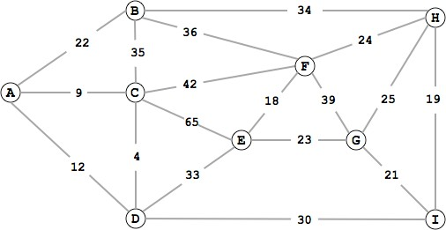

1. Dùng thuật toán Dijkstra tìm đường đi ngắn nhất từ đỉnh *a* đến đỉnh *z* và chiều dài của nó trong đồ thị vô hướng có trọng lượng sau:

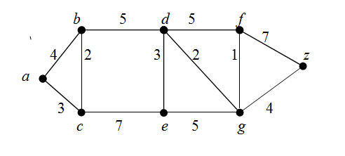

1. Đề thi 2011
   1. Dùng thuật toán Dijkstra để tìm đường đi ngắn nhất từ đỉnh *s* đến một đỉnh bất kỳ và chiều dài của đường đi đó trong đồ thị có hướng sau



*x*

1

*z*

10

s

3

2

9

4

5

7

*y*

2

*t*

6

* 1. Giả sử cạnh *yx* có trọng – 3. Chạy thuật toán Dijkstra nhưng bỏ qua điều kiện trọng không âm. Ý nghĩa của kết quả nhận được là gì? Giải thích tại sao?

1. Đề thi 2012.

Cho đồ thị có trọng số sau:

a 4 b 5 c



6

6

5

3

d 1

5

g

9

f

1

e

8

2

2

h

2 1

Dùng thuật toán Dijkstra tìm:

* 1. đường đi ngắn nhất từ đỉnh **a** đến đỉnh **e** của đồ thị;
  2. đường đi ngắn nhất từ đỉnh **a** đến đỉnh **d** nhưng phải đi qua đỉnh **e**.

1. Đề thi 2013.

Cho G là đồ thị *vô hướng liên thông có trọng số* như sau :

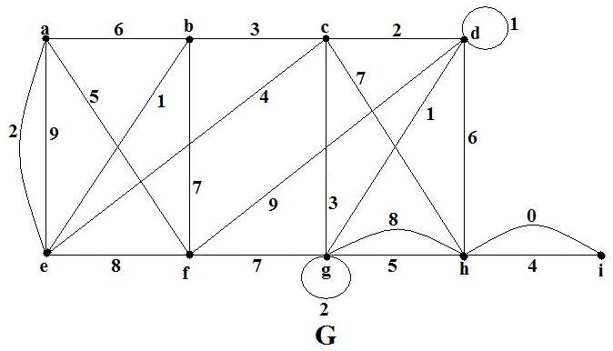

* 1. G có chu trình Euler hay đường Euler không ? Tại sao ?
  2. Dùng thuật toán PRIM (lập danh sách có thứ tự các đỉnh và các cạnh được chọn) để vẽ cây khung nhỏ nhất T của G sao cho T chứa cạnh *fd* của G. Tính trọng số của T.
  3. Dùng thuật toán KRUSKAL (lập danh sách có thứ tự các cạnh được chọn) để vẽ cây khung nhỏ nhất Z của G sao cho Z không chứa cạnh *be* của G. Tính trọng số của Z.

1. Cho G là đồ thị vô hướng có trọng số như sau:

2



1 3

3 5 2 1

4 6

1 3 2

2 5

4

* 1. Xác định ma trận khỏang cách biễu diễn G.
  2. Dùng thuật toán Dijkstra ( thể hiện các bước biến đổi trên một bảng theo đúng thứ tự các đỉnh 1, 2, 3, 4, 5, 6) để tìm đường đi ngắn nhất từ đỉnh 1 đến các đỉnh khác trong G. Các đường đi ngắn nhất này tạo thành một cây bao trùm T( có gốc 1) của G. Vẽ T và tính trọng số của T.

1. Dề thi 2014.Cho *G* là đồ thị vô hướng liên thông có trọng số như sau :

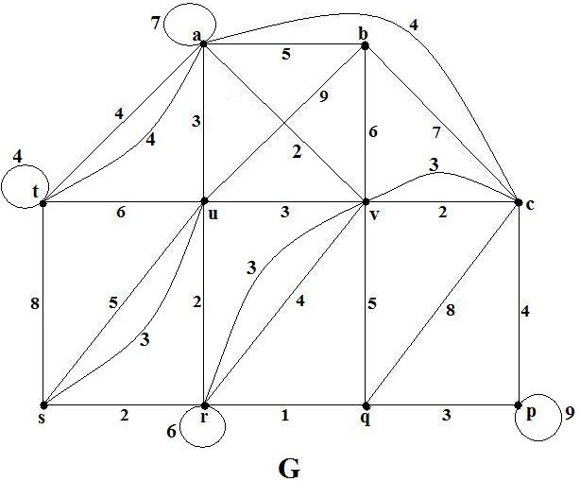

* 1. *G* có chu trình Hamilton không ?
  2. Dùng thuật toán KRUSKAL (lập danh sách các cạnh kèm theo trọng số lần lượt được chọn) để vẽ cây khung lớn nhất *T* của *G* sao cho *T* đi qua cạnh *qr* và không đi qua cạnh *bu* .



Tính trọng số của *T*.

* 1. Dùng thuật toán PRIM (lập danh sách các đỉnh và các cạnh lần lượt được chọn) ñeå vẽ caây khung nhỏ nhất *Z* của *G* sao cho *Z* đi qua cạnh *bu* và không đi qua cạnh *qr* . Tính trọng số của *Z*.

1. Đề thi 2014.Cho *G* là đơn đồ thị vô hướng liên thông có trọng số như sau :

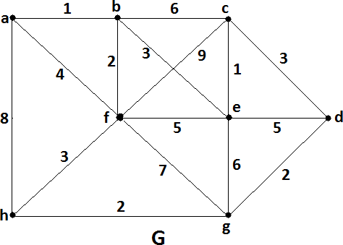

* 1. *G* có đường Euler hay chu trình Euler không? Tại sao?
  2. Duøng thuaät toaùn DIJKSTRA ( thể hiện các bước biến đổi trên một bảng theo đúng thứ tự các đỉnh *a, b, c, d, e, f, g, h* ) ñeå tìm ñöôøng ñi ngaén nhaát töø ñænh *a* tôùi caùc ñænh khaùc trong *G*. Các ñöôøng ñi ngaén nhaát này tạo thành một cây khung *T* (gốc *a*) của *G*.

Hãy vẽ *T* rồi tính trọng số của *T*.

1. Có bao nhiêu hàm Bool của 5 biến mà dạng nối rời chính tắc của nó gồm 6 từ tối tiểu?
2. Một đơn đồ thị vô hướng *G* gọi là tự bù nếu *G*  *G* . Chứng minh rằng nếu *G* tự bù thì số đỉnh của *G* là *4k* hay *4k+1* với *k* nguyên dương.
3. a)Vẽ cây nhị phân có được bằng cách chèn lần lượt các khóa K1,K2,…,K14 sao cho khóa ở mỗi nút lớn hơn khóa của các nút thuộc cây con bên trái và bé hơn khóa của các các nút thuộc cây con bên phải.Thứ tự của các khóa như sau:

K4 < K5 < K2 < K11 < K9 < K3 < K6 < K1 < K10 < K8 < K7 < K14 < K12 < K13

b)Tìm số phép so sánh trước khi chèn thêm một khóa K sao cho K6 < K < K1.

1. Gọi T là một *cây nhị phân đủ* ( mỗi nút trong có đúng hai nút con) với *N* nút trong và có chiều cao

*h*. Chứng minh rằng :

*h* ≥ ⌈𝑙𝑜𝑔2(𝑁 + 1)⌉

Chứng minh rằng dấu “=” trong bất đẳng thức trên xảy ra nếu giả thiết thêm T là cây *cân bằng*

(các nút lá của T đều nằm ở mức *h –* 1 hoặc mức *h*).

1. a) Quan hệ R trên tập hợp 2 các cặp có thứ tự số tự nhiên định nghĩa bởi (*a, b*) R (*c, d*) khi và chỉ khi *a*  *c* và *b*  *d* có phải là thứ tự toàn phần không?

b) Tìm một thứ tự toàn phần trên  2 sao cho mọi tập con không rỗng đều có phần tử bé nhất.

1. Xét thứ tự “” trên tập U các ước dương của 2310 trong đó *a*  *b* nếu *a* là ước của *b* .Tìm một thứ tự toàn phần R trên U khác với thứ tự “” thông thường sao cho với hai phần tử bất kỳ *a*, *b* trong U, nếu *a* *b* thì *a* R *b*.
2. Dùng thuật toán Dijkstra tìm đường đi ngắn nhất từ đỉnh A đến các đỉnh còn lại.

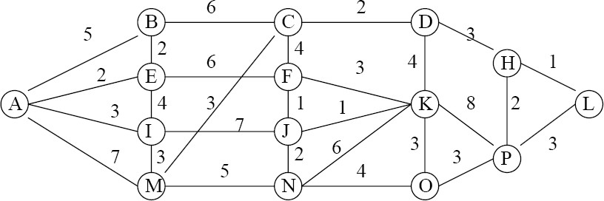

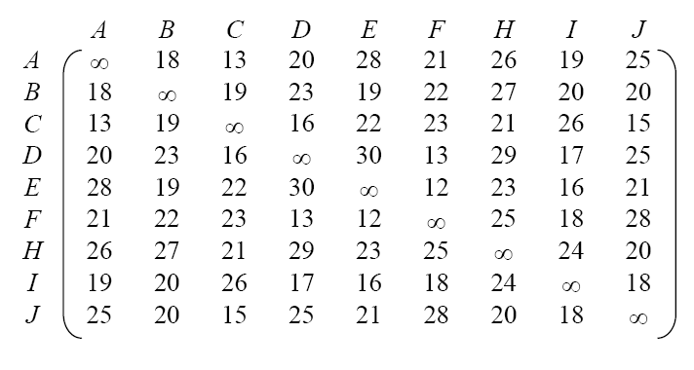

Dùng thuật toán Prim tìm cây khung ngắn nhất của đồ thị cho bởi ma trận trọng số sau

1. Dùng thuật toán Floyd tìm đường đi ngắn nhất giữa mỗi cặp đỉnh của đồ thị cho bởi ma trận trọng số sau

⬆ 7 5 

⬇  7 6 

⬇  .

⬇   

⬇ 4 1 11 

 ✗

1. Cho *G* là đơn đồ thị vô hướng có *n* đỉnh và bậc của mỗi đỉnh không nhỏ hơn *n/2*. Chứng minh rằng :
   1. *G* liên thông.
   2. Nếu bỏ đi một đỉnh tùy ý của *G* thì đồ thị thu được vẫn còn liên thông.
2. CMR nếu bỏ đi một cạnh tùy ý của đồ thị vô hướng *G* thì số thành phần liên thông tăng lên không quá 1.
3. Cho *G* là đồ thị có *n* đỉnh và *m* cạnh. Chứng minh rằng *G* có không ít hơn *n – m* thành phần liên thông.
   1. Viết các biểu thức và hệ thức sau đây theo kí pháp Ba Lan và kí pháp Ba Lan đảo: (*a* + *b*)2 + *c* và *a* + *b*2 + *c*.

(*a* + *b*)2 = *a*2 + *b*2 + 2*ab*.

* 1. Viết các biểu thức sau đây theo kí pháp quen thuộc :

/+ *a b* 2 – *c d* ;

*x y* + 2  *x y* – 2 – *x y* */ .

1. Đề thi 2011
   1. Vẽ cây nhị phân có thứ tự để biễu diễn biểu thức sau:(((*x* + *x*2) + *x*3)+ *x*4), trong đó phép toán “lũy thừa” được biễu diễn bởi diễn ký hiệu “^” : *ab* = *a* ^ *b.*
   2. Viết ra biểu thức theo ký pháp Ba Lan của cây trong câu a).
2. Đề thi 2012.

Cho biểu thức được viết bằng ký pháp Ba Lan đảo:

3 *x*  *y z* /  *x y*  2 /

* 1. Vẽ cây nhị phân của biểu thức trên.
  2. Viết biểu thức trên theo ký pháp thông thường.

*z* ^ 

